Ortsamt Borgfeld  0  00  ,  0Ortsamt Borgfeld |  |  | Freie  Hansestadt  Bremen  Ortsamtsleiter
Ortsamt Borgfeld, Borgfelder Landstr. 21, 28357 Bremen  An die  Mitglieder des Beirates Borgfeld  Mitglieder der Ausschüsse I; II; Schulen; Kindergärten; Seniorenvertreter; Sprecher Beirat Blockland; KOPs |  |  | Jürgen Linke, OAL  Angela Cau  Tel.: 0421/361-3087/3090  Fax: 0421/361-15887  E-mail  Office@oaborgfeld.bremen.de  Datum und Zeichen  Ihres Schreibens  Mein Zeichen  (bitte bei Antworten angeben)  Bremen, den 14.01.2014
Sehr geehrte Damen und Herren,

hiermit lade ich Sie zur

öffentlichen Sitzung des Beirates Borgfeld
am Dienstag, dem 28.01.2014, 19:30 Uhr,
in der Dokumentationsstätte „Kaisen-Scheune“
Rethfeldsfleet 9

herzlich ein.

Tagesordnung:

- Genehmigung der Tagesordnung
- Antrag SPD: Personalversorgung des Polizeireviers Horn
- Vorstellung der Helene-und-Wilhelm-Kaisen-Stiftung
(Stiftung und Dokumentationsstätte) durch Herrn V. Kröning und Herrn Dr. Müller
- Mitteilungen
- Verschiedenes

Mit freundlichen Grüßen
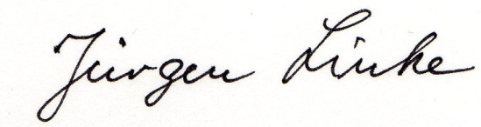
Ortsamtsleiter

